PUNTO 2

# **Soporte Técnico Firebase**

1. Auth: al hacer login obtienen Error [auth/user-not-found].

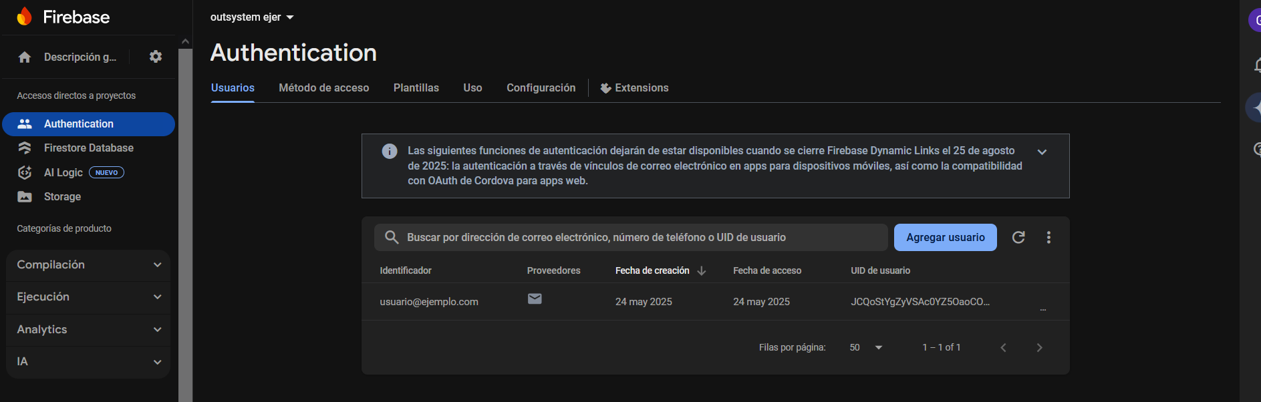

1. Verificación de usuario

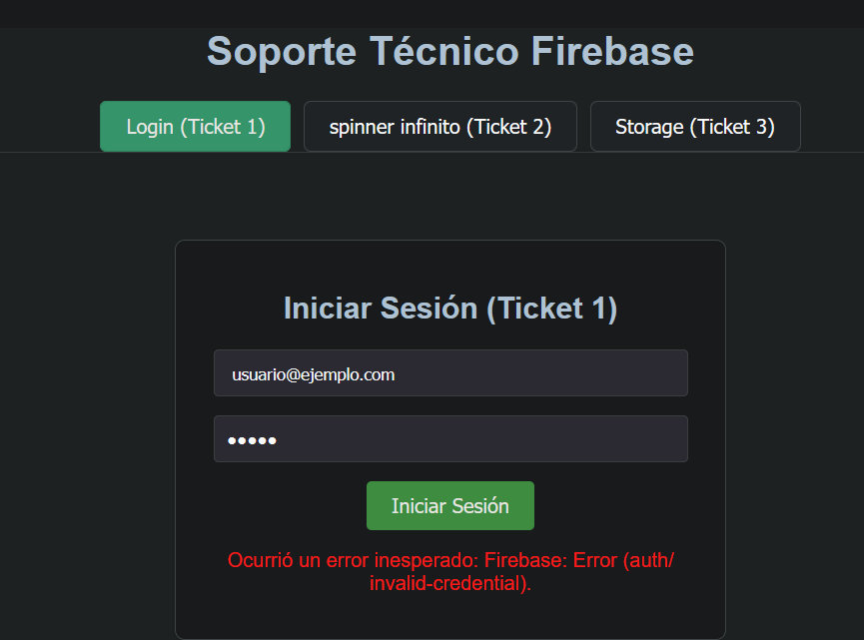

1. Validacion de Login

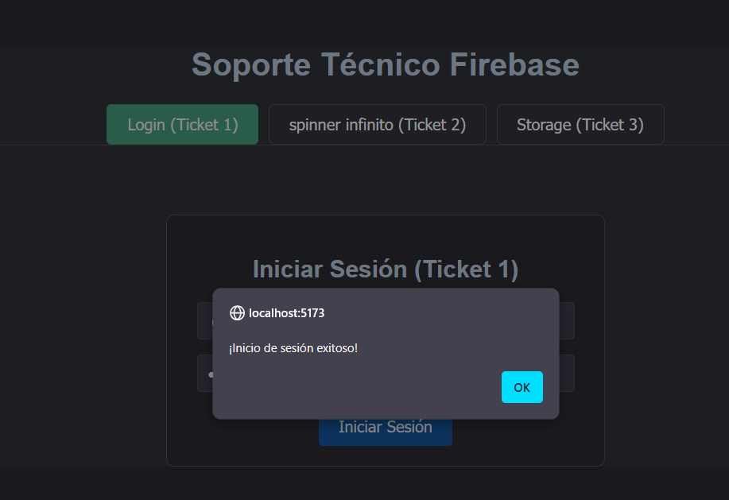

2. Firestore: la lista de documentos nunca carga (spinner infinito) sin errores en

consola.

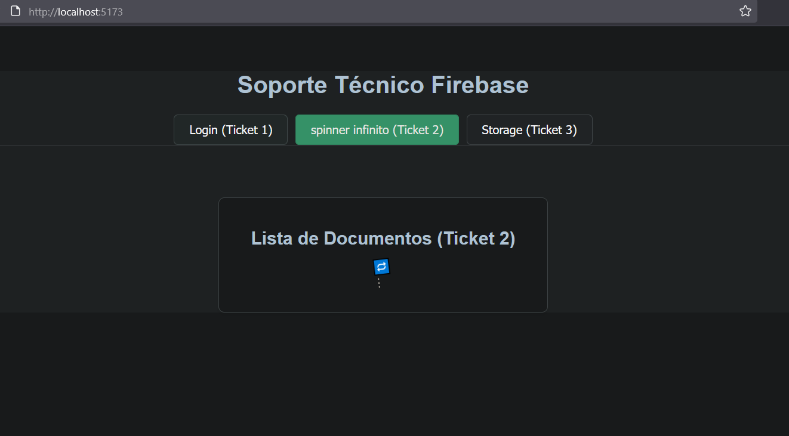

Documentos cardos

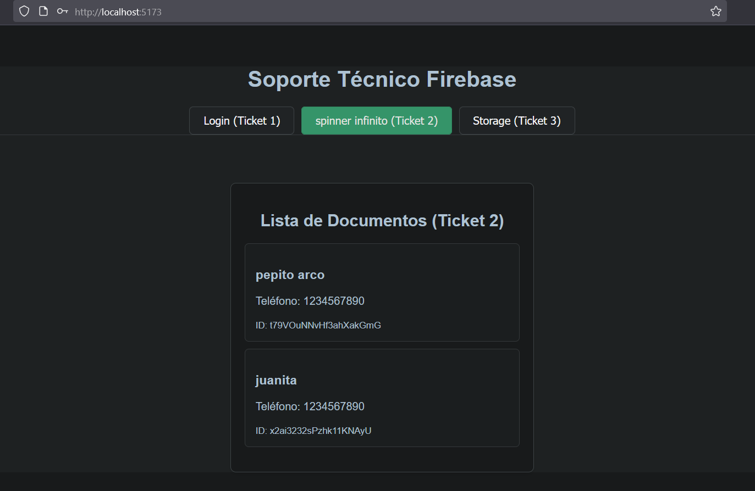

//EN SPINER

Ajsuta los permsios de firebaje

El false ponlo en terue para poner los datos publiscos

rules_version = '2';

service cloud.firestore {

match /databases/{database}/documents {

match /{document=**} {

allow read, write: if true;

}

}

}

3. Storage: la subida de archivos falla con FirebaseError:

[storage/invalid-argument].

